# 一、要解决的问题

为了解决UI上很多的键值对的列表项等配置信息，例如：

<listGroup name="ComplainType">

    <listItem text="投诉产品质量问题" value="投诉产品质量问题"/>

    <listItem text="投诉备货延迟" value="投诉备货延迟"/>

    <listItem text="投诉未收到应有赠品" value="投诉未收到应有赠品"/>

   <listItem text="投诉发货错误" value="投诉发货错误"/>

    <listItem text="投诉货物配送不及时" value="投诉货物配送不及时"/>

    <listItem text="投诉配送员态度不好" value="投诉配送员态度不好"/>

    <listItem text="投诉自提点服务" value="投诉自提点服务"/>

    <listItem text="投诉返修时间长" value="投诉返修时间长"/>

    <listItem text="投诉返修质量不好" value="投诉返修质量不好"/>

    <listItem text="投诉400热线解决效率不高" value="投诉400热线解决效率不高"/>

    <listItem text="投诉收款/退款不及时" value="投诉收款/退款不及时"/>

    <listItem text="投诉发票" value="投诉发票"/>

    <listItem text="其它" value="其它"/>

</listGroup>

要支持灵活的可配置，同时也需要多语言的支持

# 二、Service端的配置文件说明

## 1. web.config中的配置

在web.config文件中加入如下配置：

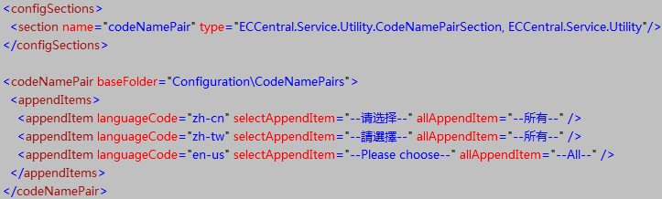

codeNamePair节点上的baseFolder目录用来指定CodeNamePair的配置文件的根目录，这里的路径支持配置相对WebHost根目录的相对路径，也支持配置绝对路径；如果没有配置则默认是在WebHost根目录下的Configuration\CodeNamePairs目录；

codeNamePair节点下的appendItems是用来配置两个附加选项（“请选择“和“全部“）的文本字符信息的，可以为每种语言分别配置；语言编码languageCode不能有重复配置，否则程序会抛出相关异常。

## 2. CodeNamePair数据配置文件的命名规则

当前规定将这些数据文件都放在在ECCentral.Service.WebHost的Configuration目录下的CodeNamePairs目录里，在该目录里，每个Domain对应自己的数据配置文件。因为需要支持多语言，所以每个Domain的配置文件名的规则为[Domain简名].[语言编码].config，如Customer.zh-cn.config；每个Domain的CodeNamePair的配置针对每一种语言就只有一个文件（所有的键值对列表都放在这个文件里）。

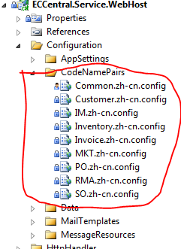

## 3. CodeNamePair数据配置文件的XML格式

每个Domain下的CodeNamePairList.[语言编码].config文件的格式如下：

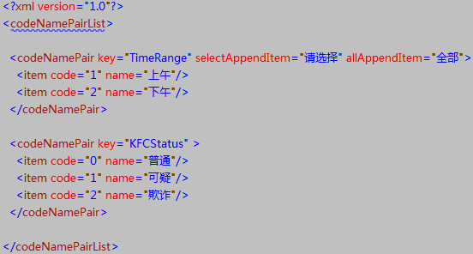

每一个codeNamePair节点代表一组键值对列表，通过codeNamePair节点的属性key来作为唯一标示（在程序里会通过该key的值来定位配置数据）。

codeNamePair节点下是item节点的列表，每个item表示一个键值对，属性code为其键，属性name为其值。在不同语言的该文件中，相同键值对的code都应该相同，而name则是对应语言的文本字符。

在codeNamePair节点上，还有两个可选属性selectAppendItem和allAppendItem，用来自定义附加选项的显示文本，以覆盖web.config中codeNamePair节点下的appendItems的公共配置。

# 三、Service端获取键值对列表配置数据的工具类

1. 在工程ECCentral.Service.Utility下的类CodeNamePairManager定义了GetList方法，方法内部会自动根据当前线程的CurrentCulture的Name来找到对应的配置文件，有如下2个重载方法：

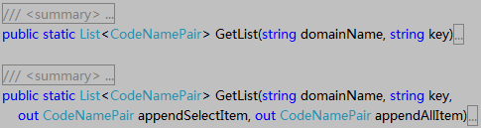

(1). 方法参数string domainName为服务端WebHost根目录的CodeNamePair目录下对应的文件名字前缀，将作为寻找配置文件的路径名称的一部分；

(2). 方法参数string key对应到服务端每个Domain的配置文件[Domain简名].[语言编码].config中CodeNamePair节点的属性key的值，这里的key值不区分大小写；

(3). 两个out参数out CodeNamePair appendSelectItem和out CodeNamePair appendAllItem是该键值对列表的All选项和Select选项的键值对，如果在CodeNamePair节点上有设置属性customSelectAppendItem和customAllAppendItem的值，则这两个out参数返回以这两个属性的值为Name，以null为Code的键值对；如果在CodeNamePair节点上没有设置属性customSelectAppendItem和customAllAppendItem的值，那么就会取web.config中codeNamePair节点下的appendItems的对应语言的附件选项的设置来作为out返回的数据。

2. 方法void GetDefaultAppendItem(out CodeNamePair appendSelectItem, out CodeNamePair appendAllItem)

用来获取默认的附加项（“请选择”和“所有”）的配置数据，对应web.config中codeNamePair节点下的appendItems的对应语言的配置（根据当前线程获取LanguageCode）

# 四、Portal端获取键值对列表配置数据的工具类

在Portal端的ECCentral.Portal.Common工程里定义的ECCentral.Portal.Common.Utilities.CodeNamePairHelper类型，用来获取Service端所定义的CodeNamePair数据，主要提供了如下4个重载方法：

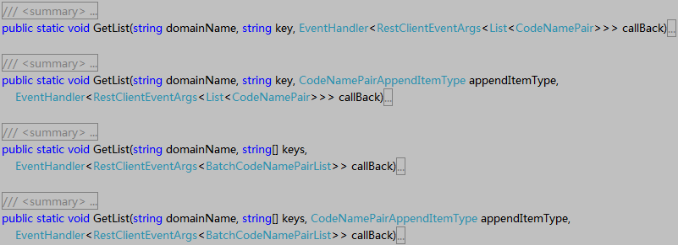

前两个方法是用来根据单个key获取其对应的CodeNamePair列表的；后两个方法是根据多个key一次性获取它们所对应的CodeNamePair列表的；

(1). 方法参数string domainName为服务端WebHost根目录的CodeNamePair目录下对应的文件名字前缀，将作为寻找配置文件的路径名称的一部分；

(2). 方法参数string key、string[] keys对应到服务端每个Domain的配置文件[Domain简名].[语言编码].config中CodeNamePair节点的属性key的值，这里的key值不区分大小写；

(3). 方法参数CodeNamePairAppendItemType appendItemType用来指定是否需要附加选项的，有五种情况：

* CodeNamePairAppendItemType.None：返回的列表里不需要插入附加项
* CodeNamePairAppendItemType.All：在返回的列表里的第一项插入默认定义的“--所有--”的附加选项，对应web.config中codeNamePair节点下的appendItems的对应语言的appendItem节点的selectAppendItem属性
* CodeNamePairAppendItemType.Select：在返回的列表里的第一项插入默认定义的“--请选择--”的附加选项，对应web.config中codeNamePair节点下的appendItems的对应语言的appendItem节点的allAppendItem属性
* CodeNamePairAppendItemType.Custom_Select：在返回的列表里的第一项插入对应key的codeNamePair节点上设置的selectAppendItem所配置的附加选项，如果对应key的codeNamePair节点上没有相关配置属性，则读取默认配置，效果等同于CodeNamePairAppendItemType.Select；注意：要在目标Domain的配置文件中，在codeNamePair节点上配置 selectAppendItem的属性,自定义选项才会生效.例如: <codeNamePair key="你的Key值" selectAppendItem="请选择"......>
* CodeNamePairAppendItemType.Custom_All：在返回的列表里的第一项插入对应key的codeNamePair节点上设置的allAppendItem所配置的附加选项，如果对应key的codeNamePair节点上没有相关配置属性，则读取默认配置，效果等同于CodeNamePairAppendItemType.All；注意:要在目标Domain的配置文件中，在codeNamePair节点上配置 allAppendItem的属性,自定义选项才会生效.例如: <codeNamePair key="你的Key值" allAppendItem="所有"......>